

**INSTITUTO SUPERIOR POLITÉCNICO KATANGOJI**

**TRABALHO DE FIM DE CURSO**

**SISTEMA WEB PARA AJUDAR NA ORIENTAÇÃO VOCACIONAL E PROFISSIONAL DOS ESTUDANTES DO ENSINO MÉDIO DO COLÉGIO INOVADOR**

**DEPARTAMENTO DE ENGENHARIA INFORMÁTICA**

**Autor: Lourenço Daniel Sebastião Carlos**

**Orientador: Eng. António Aguilera PhD.**

**Trabalho apresentado para obtenção do grau de licenciado em**

**Engenharia Informática**

**Luanda**

**2021/2022**



**INSTITUTO SUPERIOR POLITÉCNICO KATANGOJI**

**DEPARTAMENTO DE ENGENHARIA INFORMÁTICA**

**TRABALHO DE FIM DE CURSO**

**SISTEMA WEB PARA AJUDAR NA ORIENTAÇÃO VOCACIONAL E PROFISSIONAL DOS ESTUDANTES DO ENSINO MÉDIO DO COLÉGIO INOVADOR**

**Autor: Lourenço Daniel Sebastião Carlos**

Trabalho de Fim de Curso apresentado como requisito para obtenção do grau de licenciado em Engenharia Informática, orientado pelo Doutor Eng. António Aguilera.

**MESA DO JÚRI**

PRESIDENTE DA MESA DO JÚRI

**_______________________________________________________________**

OPOSITOR

**_______________________________________________________________**

ORIENTADOR

**_______________________________________________________________**

SECRETÁRIO

**_______________________________________________________________**

APROVADO ______ / ___________/ 2022

# AGRADECIMENTOS

Em primeiro lugar agradeço a Nzambe Tata, pela minha saúde, pois houve momentos em que eu pensei que seria o meu fim, mas Ele me deu mais uma nova oportunidade para viver, agradeço por ter dado forças para continuar mesmo quando já nada fazia sentido para mim.

Agradeço muito ao meu pai Srº Luyindula Daniel Carlos, a minha mãe Srª Rita Sebastião Luzolo, ao pai pequeno o Srº Minunsidi Nzingula Carlos e ao meu irmão Nduku Garcia Carlos, para eles eu dedico este trabalho. Ao meu pai, porque sempre esteve ao meu lado, por ser a pessoa incrível que é, o super-pai, que tudo sofre por mim, pela confiança e amor. Á minha mãe porque sempre me ensinou a ser forte, por ter me dado a melhor educação do mundo. Ao meu pai pequeno pela confiança, pelos conselhos e orientações. Ao meu irmão pelo amor incondicional, pelo respeito e cumplicidade que sempre tivemos, por ter sido um companheiro inigualável e um amigo incrível nessa caminhada.

Agradeço também a todos os professores que contribuíram para que esse trabalho se concretizasse, em especial a Professora Karina Collazo Oliva, pela confiança, amizade e pelos conselhos, ao Professor Oleiny Carrasco pela amizade, a Professora Irina Díaz pelos conselhos, ao Professor Ángel pela amizade e ao Professor António Aguilera pela paciência.

Agradeço aos meus colegas de batalha turma EIM5.1, pela união, respeito e consideração, pois não foi fácil, mas felizmente conseguimos concluir.

Agradeço a todos os taxistas da cidade de Luanda, pelos serviços prestados durante estes 5 anos até a conclusão do curso.

Em suma agradeço a todos que directa ou indirectamente contribuíram para a concretização desse sonho.

ÍNDICE

AGRADECIMENTOS 4

LISTA DE TABELAS E QUADROS 8

LISTA DE ILUSTRAÇÕES 9

LISTA DE ABREVIATURAS E SIGLAS 10

SÍNTESE (RESUMO) 11

INTRODUÇÃO 1

Situação Problemática 2

Justificação da Investigação 2

Formulação do Problema 3

Objecto de estudo 3

Campo de acção 3

Variáveis e operacionalização 3

Hipótese 3

Objectivo Geral 3

Objectivos Específicos 4

Metodologia científica 4

CAPÍTULO I – FUNDAMENTAÇÃO TEÓRICA 6

1.1- Definição de orientação vocacional e profissional 6

1.1.1- Definição de orientação 6

1.1.2- Contextos de orientação 7

1.1.2.1- Orientação escolar 7

1.1.2.2- Orientação pessoal 8

1.1.2.3- Orientação educativa 8

1.1.3- Objectivos da orientação 8

1.2- Orientação papeis e recomendações 9

1.2.1- Papel dos pais na orientação vocacional e profissional 9

1.2.2- Papel dos professores na orientação vocacional e profissional 9

1.2.3- Recomendações para a intervenção escolar e profissional com alunos do ensino médio no âmbito do aconselhamento de carreira 10

1.3- Fundamentos teóricos relacionados com com a modelagem e implementação de um sistema web. 13

1.3.1- Internet 13

1.3.2- Página web 13

1.3.3- Site (Sítio) 13

1.3.4- Hospedagem 14

1.3.5- Redes de computadores 14

1.3.6- Infra-estrutura da rede 14

1.3.7- IP 14

1.3.8- Computador 14

1.3.9- Software 15

1.3.9.1- Software Aplicativo 15

1.3.9.2- Software de programação 15

1.3.9.3- Software de sistema 15

1.3.10- Hardware 16

1.3.11- Linguagem de Programação 16

1.3.12- Compilador 16

1.3.13- Modelagem de dados 17

1.3.14- Modelagem lógica 17

1.3.15- Modelagem física 17

1.3.16- Banco de dados 17

1.3.17- Requisitos de um Software 19

1.3.17.1- Requisitos Funcionais 19

1.3.17.2- Requisitos Não Funcionais 19

1.3.18- UML 19

1.3.19- Metodologia de Desenvolvimento de software 20

1.3.19.1- Metodologias tradicionais 20

1.3.19.2- Metodologias ágeis 21

1.3.20- Teste de Software 22

1.3.20.1- Teste de caixa branca 22

1.3.20.2- Teste de caixa preta 22

1.3.20.3- Teste de caixa cinza 23

1.3.21- Sistema de Informação 23

1.3.22- Supabase 23

CAPÍTULO II – ARQUITETURA E IMPLEMENTAÇÃO 24

2.1- Metodologia de Desenvolvimento 24

2.1.1- A Implementação do Scrum no projecto 24

2.2- Requisitos Funcionais 29

2.3- Requisitos Não Funcionais 30

2.4- Diagramas 30

2.4.1- Caso de Uso 31

2.4.2- Classe 35

2.4.3- Sequência 36

2.5- Base de Dados 37

Autenticação com Supabase 38

Como Supabase gerencia dados em tempo real 38

2.6- Ferramentas e tecnologias 39

2.6.1- Frontend – Linguagens e Helpers 40

2.6.2- Backend – Linguagens e Helpers 40

CAPÍTULO III – ANÁLISES DOS RESULTADOS 41

3.1- Casos de Testes 41

3.2- Teste de Caixa Branca 41

3.3- Imagens do Sistema 45

CONCLUSÃO 49

RECOMENDAÇÕES 50

BIBLIOGRAFIA 51

ANEXOS 52

Cronograma de actividades 52

A.1 Questionário 52

A.2 Lista das tabelas referidas no texto da memória 54

# LISTA DE TABELAS E QUADROS

**Tabela 2.1** – Product BackLog ...................................................................... 25

**Tabela 2.2** – Histórias do Sprint..................................................................... 26

**Tabela 2.3** – Requisitos Funcionais............................................................... 29

**Tabela 2.4** – Requisitos Não Funcionais....................................................... 30

**Tabela 2.5** – Caso de uso do Usuário........................................................... 32

**Tabela 2.6** – Caso de uso do Administrador................................................. 34

**Tabela 3.1** – Cenário de Compilação............................................................ 41

**Tabela 3.2** – Cenário de Debug.................................................................... 42

**Tabela 3.3** – Cenário de Erro em Teste de ciclo........................................... 44

**Tabela 3.4** – Cronograma.............................................................................. 52

**Tabela 3.5** – Na tua escolha vocacional achas que foste influenciado por quem * Com quem falou........................................................................................... 54

**Tabela 3.6** – Na tua escolha vocacional achas que foste influenciado por quem............................................................................................................... 55

# LISTA DE ILUSTRAÇÕES

**Figura 1** – Conceituando Banco de dados e SGBD ...................................... 18

**Figura 2.1** – Tela Inical da plataforma Inovar................................................. 27

**Figura 2.2** – Ciclo do Sprint............................................................................ 28

**Figura 2.3** – Caso de Uso do usuário.............................................................. 31

**Figura 2.4** – Caso de Uso do Administrador.................................................... 33

**Figura 2.5** – Diagrama de Classe ................................................................... 35

**Figura 2.6** – Diagrama de sequência : fazer teste vocacional......................... 36

**Figura 2.7** – Diagrama de sequência : escolher instituição............................. 36

**Figura 2.8** – Fluxo auth do supabe.................................................................. 38

**Figura 2.9** – Integração com o supabe............................................................. 39

**Figura 2.10** – Supabe dashboard...................................................................... 39

**Figura 3.1** – Compilação sem sucesso............................................................. 42

**Figura 3.2** – Complicação com sucesso............................................................ 42

**Figura 3.3** – Validação dos dispositivos............................................................ 43

**Figura 3.4** – Gerando SPA da aplicação.......................................................... 43

**Figura 3.5** – Cenário de Debug........................................................................ 43

**Figura 3.6** – Compilador Erro em Teste de ciclo............................................... 44

**Figura 3.7** – Browser Erro em Teste de ciclo................................................... 44

**Figura 3.8** – Ciclo “For” Erro em Teste de ciclo................................................ 44

**Figura 3.9** – Tela inicia..................................................................................... 45

**Figura 3.10** – Tela inicial: Secção Vocaciona................................................... 46

**Figura 3.11** – Tela inicial: Secção Profissional................................................. 46

**Figura 3.12** – Tela inicial: Secção Instituições.................................................. 47

**Figura 3.13** – Tela inicial: Secção Empresas.................................................... 47

**Figura 3.14** – Instituições............................................................................... 48

**Figura 3.15** – Empresas................................................................................. 48

# LISTA DE ABREVIATURAS E SIGLAS

API - Interface de Programação de Aplicações ou Interface de Programação de Aplicação.  
BD - Base de dados ou Banco de dados.

CDN - termo técnico, traduzido literalmente para o português como Rede de fornecimento, entrega e distribuição de conteúdo.

CRM- Customer Relationship Management (Gestão de relacionamento com o cliente).

CRUD - acrónimo do inglês Create, Read, Update e Delete são as quatro operações básicas (criação, consulta, atualização e destruição de dados).

HTTP- Hypertext Transfer Protocol.

HTTPS- Hyper Text Transfer Protocol Secure.

HTML – HyperText Markup Language.

IP- Internet Protocol address (Endereço de Protocolo da Internet).

PC - vem do inglês personal computer - computador pessoal.

REST - Representational State Transfer, em português Transferência Representacional de Estado.

Self – Auto (Eu).

Skills - Habilidades

STATUS – Estado.

TIC’s – Tecnologias de Informação e comunicação

TCP- Transmission Control Protocol (Protocolo de Controle de Transmissão).  
UML- Unified Modeling Language.

URL- Uniform Resource Locator.

WWW – World Wide Web.

# SÍNTESE (RESUMO)

O processo de Orientação Vocacional e Profissional tem sido considerado relevante diante das dificuldades de decisão profissional, uma vez que uma de suas finalidades é acolher as pessoas em suas inquietações com relação à sua carreira profissional, avaliando suas características pessoais, além de auxiliá-los na tradução dessas informações em boas escolhas profissionais. O desenvolvimento deste trabalho foca-se em um sistema web para auxiliar na orientação vocacional e profissional dos estudantes do ensino médio do colégio inovador.

**Palavras Chaves:** Orientação vocacional e profissional, sistema web, ensino médio.

# INTRODUÇÃO

A importância de ter um trabalho que vai de acordo ao nosso perfil, competência e habilidades vem desde cedo, pois presenciamos no nosso dia-a-dia as consequências de quando isso não acontece. Ao conhecermos todos esses pontos, cria-se o medo de ser mal sucedido profissionalmente, tornando-nos inseguros no que diz respeito a escolha certa, apesar de que em alguns casos existe um considerável debate no processo de escolha profissional, ainda persiste uma grande desinformação a respeito dos cursos profissionais, isto por parte dos jovens, que aumenta, significativamente, a dificuldade no ato da escolha de uma profissão. O processo de orientação vocacional e profissional vem exactamente para dar auxílio neste quesito, ajudar no autoconhecimento e só assim encaminhar o indivíduo num contexto cultural, social e económico favorável a sua pretensão.

## Situação Problemática

Os estudantes do colégio inovador vivem um momento de grandes mudanças: descobertas científicas, avanços tecnológicos que abrem caminho para o surgimento de novas profissões no mercado de trabalho. Alguns desde o ensino médio por conta da realidade social são inseridos num curso que não vai de acordo com as suas vocações.

Dentro desse contexto, o estudante que termina o ensino médio, na busca de uma profissão tem enormes desafios: por um lado, deseja alcançar sucesso financeiro e ter prazer no desempenho da função escolhida; por outro, tem que lidar com a realidade, sofrendo as pressões sociais de ter que se encaixar numa função totalmente contraria aos seus gostos, ficando assim evidenciado o conflito entre a busca autêntica por gostos e preferências subjectivos e a aceitação de todas essas pressões sociais, que homogeneízam as pessoas.

## Justificação da Investigação

A partir da aplicação de métodos e instrumentos de investigação científica, se constatou que os estudantes de ensino médio do colégio inovador têm limitações no processo de orientação vocacional e profissional com relação à:

É limitado o conhecimento dos estudantes sobre as profissões de nível superior;

1. O estudante nem sempre tem orientação a uma determinada especialidade;
2. É muito complexo e traumático para estes estudantes o processo de escolha do curso de nível superior, bem como avaliar a qualidade e condições de ensino que elas oferecem.
3. Pouco conhecimento sobre as áreas de formações que as instituições do ensino superior oferecem.

## Formulação do Problema

Insuficiências na orientação vocacional e profissional dos estudantes do ensino médio do colégio inovador.

## Objecto de estudo

Processo de orientação vocacional e profissional.

## Campo de acção

Ensino médio do colégio inovador.

## Variáveis e operacionalização

1. Correspondência das especialidades dos cursos com as competências dos estudantes.
2. Estudantes sabem que curso escolher, onde possivelmente vão trabalhar e quanto poderão ganhar de acordo a formação superior escolhida.
3. Estudantes com conhecimentos das especialidades da sua formação.

## Hipótese

Um sistema web capaz de avaliar as competências de uma pessoa, sugerir o curso para a formação superior, listar as instituições com o curso escolhido de acordo a localização, preço e qualidade de ensino pode ajudar os estudantes do ensino médio do colégio inovador no processo de Orientação Vocacional e Profissional.

## Objectivo Geral

Desenvolver um sistema web para contribuir no processo de orientação vocacional e profissional dos estudantes do ensino médio do colégio inovador.

## Objectivos Específicos

1. Sistematizar os fundamentos teóricos que sustentam a elaboração de um sistema web para o processo de escolha da formação superior.
2. Diagnosticar o estado actual do processo de Orientação Vocacional e Profissional.
3. Construir o sistema web para auxiliar no processo de Orientação Vocacional e Profissional dos estudantes do ensino médio.

## Metodologia científica

A partir da aplicação de métodos e instrumentos de investigação científica, se constatou que os estudantes de ensino médio do colégio inovador têm limitações no processo de orientação vocacional e profissional com relação à:

* **Finalidade**:  
  Pesquisa Aplicada

Pois este trabalho busca fazer um estudo científico voltado a solucionar algum problema específico, que já é conhecido e demonstrado na introdução do mesmo.

* **Objectivos**:  
  Pesquisa Exploratória

Pois este trabalho tem como objetivo identificar melhor, em caráter de sondagem, um fato ou fenômeno, tornando-o mais claro e propor problemas ou até hipóteses.

* **Abordagem**:  
  Pesquisa(Aboradagem) Quali-quantitaviva

Pois fez-se pesquisas e utilizou-se alguns números, normalmente aplicados a populações pequenas, que não viabilizam uma análise estatística.

* **Método**:  
  Indutivo-deutivo

No método indutivo, fez-se observações específicas, para obter como conclusão uma premissa geral. Já no método dedutivo, fez-se observação individual dos fenômenos, seguida pela identificação de coincidências entre eles e consequente generalização.

* **Procedimentos**:  
  Pesquisa Bibliográfica / Estudo de Caso

# CAPÍTULO I – FUNDAMENTAÇÃO TEÓRICA

Este capítulo tem como objectivo sistematizar os elementos teóricos relacionado ao tema em questão, bem como as ferramentas usadas para a construção da solução proposta. Em seguida se apresenta os conceitos necessários para se compreender a modelagem e implementação de um sistema web para auxiliar neste processo.

## Definição de orientação vocacional e profissional

Em função do objecto de estudo que fala sobre a implementação de um sistema web para ajudar na orientação vocacional e profissional dos estudantes do ensino médio do colégio inovador, se faz necessário abordar uma serie de conceitos que permitirão uma maior compreensão do tema.

### Definição de orientação

Segundo Claparède (1922:37) define que a orientação profissional tem como fim dirigir ou guiar o indivíduo a uma profissão que lhe ofereça mais probabilidades de sucesso, correspondendo às suas atitudes psíquicas e físicas. Sendo assim, a solução teria como base três factores principais:

1. Conhecimento do indivíduo que está a ser orientado;
2. Conhecimento das aptidões requeridas para a execução das várias profissões;
3. Conhecimento do mercado regional de trabalho.

Já para Ayala (1998) a orientação é um esclarecimento da “identidade vocacional” onde num ambiente de relação com o aluno se deve incentivar a capacidade de decisão e buscar a satisfação das nossas próprias necessidades internas para uma satisfação pessoal.

Sendo assim, orientação vocacional ou orientação profissional é uma ferramenta que identifica características e preferências de uma pessoa para indicar áreas de trabalho para as quais ela tem aptidão e em quais ela poderia se sentir mais realizada.

A orientação vocacional geralmente combina sessões de aconselhamento com um profissional especializado com algum tipo de “teste” ou “questionário”, que costuma ser chamado de “teste vocacional”.

O chamado teste vocacional é um instrumento que identifica os interesses profissionais de uma pessoa. Existem vários deles no mercado e a escolha do mais adequado para cada tipo de orientação profissional é feita pelo especialista que conduz o processo.

Alguns desses testes são focados no levantamento de interesses profissionais, outros focam no seu perfil profissional. Estes últimos são também chamados de questionários ou testes de personalidade.

A orientação profissional é recomendada para toda pessoa que precisa decidir qual carreira quer seguir profissionalmente. Isso vale para quem está a escolher um curso, independentemente da idade, e para quem não está satisfeito com a vida profissional que tem e percebe que precisa mudar o rumo da carreira.

### 1.1.2- Contextos de orientação

#### 1.1.2.1- Orientação escolar

Este conceito de orientação escolar foca sobretudo a ajuda que o aluno precisa para ultrapassar as dificuldades e encontrar soluções eficazes no processo de aprendizagem.

Segundo Garcia Hoz (1982:8) olha para a orientação escolar como um apoio ou suporte na vida académica dos alunos e também uma ajuda nas dificuldades dos alunos em adoptar técnicas de estudo.

Assim a orientação escolar como refere Mora (2000) é um processo em que o aluno recebe ajuda para um bom rendimento académico e também para uma progressão nos estudos.

#### 1.1.2.2- Orientação pessoal

Este tipo de orientação implica auto conhecimento, auto estima e equilíbrio. Há um interesse nas necessidades do indivíduo de acordo com as suas habilidades e destrezas. Valoriza os valores humanistas, vitais, sofisticadores de preparação da pessoa para o futuro, bem como o seu desenvolvimento pessoal, para uma futura relação com a sociedade e para uma realização pessoal. Claparède (1923:12)

#### 1.1.2.3- Orientação educativa

Segundo López Urquízar & Sola Martínez (2003), a orientação deve ser para um sistema educativo, um elemento essencial que favoreça a qualidade e melhora do ensino, atendendo às diferenças individuais dos alunos, o desenvolvimento de habilidades para “aprender a aprender”, a potencialização das atitudes de participação social e a maturidade pessoal, promovendo um autoconhecimento do meio social, económico e laboral a fim de estarem preparados na tomada de decisões para um futuro pessoal e profissional.

Sendo assim, para nós a orientação educativa é um processo que visa guiar o mais perto e melhor possível o aluno em toda a orientação pessoal, vocacional ou profissional e escolar para que o desenvolvimento seja íntegro e total.

### 1.1.3- Objectivos da orientação

Todo o processo orientador tem uma série de objectivos sistematizados por López Urquízar & Sola Martínez (2003) :

1. Ajudar à personalização da educação;
2. Adaptar a resposta educativa às necessidades do aluno;
3. Favorecer a maturidade pessoal, o desenvolvimento pessoal e sistema de valores;
4. Garantir aqueles elementos educativos mais diferenciados e especializados;
5. Prevenir os problemas de aprendizagem;
6. Assegurar a continuidade educativa através das distintas áreas, ciclos e etapas;
7. Contribuir com factores de inovação, qualidade para uma melhor educação orientadora.

## 1.2- Orientação papeis e recomendações

### 1.2.1- Papel dos pais na orientação vocacional e profissional

A investigação acerca do papel dos pais na orientação profissional, segundo diferentes referenciais teóricas (psicodinâmico, desenvolvimentista contextual, sistémico, construtivista e sociocognitivo), revela a influência destes no desenvolvimento vocacional dos filhos e, consequentemente, nos processos de orientação profissional (Almeida & Silva, 2011).

Estes processos de influência tendem a ocorrer por duas vias: (i) através da comunicação pais-filhos, destacando-se o acompanhamento do percurso escolar dos filhos, o apoio às suas escolhas e decisões, o dialogo sobre distintas temáticas, as crenças e valores, o suporte, e a afectuosidade (e.g., Berríos-Alison, 2005; Carvalho, 2007; Carvalho & Taveira, 2013; Noack, Kracke, Gniewosz, & Dietrich, 2010; Schulenberg, Vondracek & Crouter, 1984; Whiston & Keller, 2004) e; (ii) através da interação dos pais com o meio, quer na organização e participação em atividades diversas diretas e indiretas, quer no contacto e articulação com outros intervenientes educativos. (Carvalho & Taveira, 2013)

### 1.2.2- Papel dos professores na orientação vocacional e profissional

Desde há muito que a investigação comprova que os professores influenciam os estudantes no desenvolvimento de objectivos, quer educativos, quer vocacionais ao longo do percurso escolar e ao longo da realização profissional (Allison, & Rehm, 2007; Cavalho & Taveira, 2013; Ferreira, Nascimento & Fontaine, 2009).

A investigação tem vido a demonstrar que os professores influenciam o desenvolvimento académico e vocacional os alunos em termos dos seus interesses, aspirações, escolhas e realizações.

Estas influências ocorrem quer directamente, através da relação que estabelecem com os alunos, do apoio às suas escolhas, das expectativas em relação à sua realização, do modo como organizam o ensino-aprendizagem âmbito da disciplina que leccionam e, indirectamente, através das interacções com outros educadores e agentes da comunidade (e.g., Allison, & Rehm, 2007; Bright, Pryor, Wilkenfeld, & Earl, 2005; Carvalho, 2013; Falconer & Hays, 2006; Pinto, Taveira & Fernandes, 2003).

Os atributos pessoais que os alunos mencionam a respeito dos seus professores, podendo funcionar quer como modelos a seguir, ou pelo contrário, modelos a evitar (Adelson, 1962; Gilbert, 1985). Em suma, dado o tempo despendido pelos professores com os alunos, é natural que acabem por estabelecer uma relação pessoal de proximidade e de profundo conhecimento, constituindo-se como modelos de actuação e, ao mesmo tempo, como agentes promotores de mudança (Allison, & Rehm, 2007; Parada, Castro, & Coimbra, 1997).

### 1.2.3- Recomendações para a intervenção escolar e profissional com alunos do ensino médio no âmbito do aconselhamento de carreira

Como supra referido, a cultura marca a diferença no modo como as pessoas tomam decisões e escolhem o trabalho, e como tal não deve ser descurada aquando do processo de orientação vocacional e profissional dos alunos em geral, e dos alunos angolanos (Arthur & McMahon, 2005; Carter & Cook, 1992; Cook, Heppner, & O’Brien, 2005; Young, et al., 2007).

Assim, para ser cada vez mais eficaz e significativa para as pessoas, a orientação escolar e profissional deve ser multicultural, ou seja, deve incorporar diferentes variáveis e diferentes processos com clientes de diferentes contextos culturais, atendendo sobretudo especificidades muito características (Fouad, 2006; Fouad & Bingham, 1995; Leong & Hartung, 2000).

Conhecer melhor a dinâmica do desenvolvimento vocacional das minorias étnicas e raciais angolanas poderá conduzir-nos a respostas mais efectivas (Leong & Brown, 1995).

Atender a grupos específicos na intervenção implica efectivamente conhecer o modo como funcionam algumas culturas e como as pessoas nesses contextos se desenvolvem e vivem os seus problemas. Além de ser multicultural, a orientação escolar e profissional deve assumir um carácter transversal e integrado, respondendo às características e necessidades específicas dos alunos ao longo do percurso escolar, contemplando objectivos, formas e contextos diversos.

Nesse sentido, torna-se necessário que a orientação escolar e profissional contemple diferentes modalidades de intervenção, consoante as pessoas que pedem ajuda (e.g., alunos ensino básico, alunos ensino superior, trabalhadores, desempregados) e numa perspectiva ao longo da vida (Gilbert, Bravo, & Kearney, 2004; Spokane, 1991; Taveira, 2005).

É fundamental que pais e professores, sejam incorporados na orientação escolar e profissional (Gilbert, et al., 2004; Pinto & Soares, 2001; Otto, 2000; Saavedra, 2004). Os pais, os professores, os profissionais da orientação e a administração da escola/universidade devem trabalhar em equipa.

E, devem evitar estereótipos culturais ou de género, encarando ou tratando as pessoas que pertencem a uma determinada categoria cultural e/ou sexual como possuindo os mesmos objectivos, experiências de vida, valores e interesses (Ponterotto, Fuertes, & Chen, 2000).

As pessoas diferem em função da sua educação, objetivos de vida, interesses e competências e, dos desafios colocados pela sociedade, pelo que a orientação escolar e profissional devem ter em consideração estas diferenças.

A orientação escolar e profissional deve ser realista e considerar as características específicas do contexto pessoal, comunitário, social, profissional e escolar em que se desenvolve (Fouad & Brown, 2000).

## Fundamentos teóricos relacionados com com a modelagem e implementação de um sistema web.

### 1.3.1- Internet

A Internet é um sistema global de redes de computadores interligadas que utilizam um conjunto próprio de protocolos (Internet Protocol Suite ou TCP/IP) com o propósito de servir progressivamente usuários no mundo inteiro.

É uma rede de várias outras redes, que consiste de milhões de empresas privadas, públicas, académicas e de governo, com alcance local e global e que está ligada por uma ampla variedade de tecnologias de rede electrónica, sem fio e ópticas. A internet traz uma extensa gama de recursos de informação e serviços, tais como os documentos inter-relacionados de hipertextos da World Wide Web (WWW), redes ponto-a-ponto (peer-to-peer) e infra-estrutura de apoio a correio electrónico. (Site: Wikipedia.org, Internet)

### 1.3.2- Página web

Um documento que pode ser mostrado em um navegador web como Firefox, Google Chrome, Opera, Microsoft Internet Explorer ou Edge, ou Safari da Apple. Tais documentos também podem ser referenciados apenas por "páginas".(Site: developer.mozilla.org, Pages Sites Servers and Search Engines)

### 1.3.3- Site (Sítio)

É um conjunto de páginas web, isto é, de hipertextos acessíveis geralmente pelo protocolo HTTP ou pelo HTTPS na internet. O conjunto de todos os sítios públicos existentes compõe a World Wide Web. São alcançadas a partir de um URL que aponta para a página principal e, geralmente, residem no mesmo diretório de um servidor. As páginas são organizadas dentro do sítio numa hierarquia observável no URL. (Site: developer.mozilla.org, Pages Sites Servers and Search Engines)

### 1.3.4- Hospedagem

É um serviço que possibilita a pessoas ou empresas com sistemas online a guardar páginas, arquivos, informações, imagens, vídeo, ou qualquer conteúdo acessível por Web. (Site: Wikipedia.org, Hospedagem de sítios web)

### 1.3.5- Redes de computadores

A rede de computadores é uma malha que interliga milhares de sistemas computacionais para a transmissão de dados. Também conhecidos como nós, esses dispositivos interconectados enviam, recebem e trocam tráfego de dados, voz e vídeo, graças ao hardware e software que compõe o ambiente**.** (Site: controle.net, rede-de-computadores)

### 1.3.6- Infra-estrutura da rede

A infra-estrutura de rede é um conjunto de dispositivos e softwares que faz parte da rede de TI da empresa. Esta é composta de muitos elementos, e cada um deles é responsável pela operação de um segmento separado, pela implementação de tarefas específicas e pela segurança de todo o sistema. Tudo isso significa que o gerenciamento eficaz afeta directamente a qualidade da infra-estrutura da empresa. (Thinkdigital, 2019)

### 1.3.7- IP

O IP (ou Internet Protocol) é uma identificação única para cada computador conectado a uma rede. (Site: kaspersky.com.br, O que é endereço IP – definição e explicação)

### 1.3.8- Computador

A uma máquina electrónica capaz de processar dados chama-se computador. (Site: Wikipedia.org, Computador)

Um computador é composto por uma série de circuitos integrados e outros componentes relacionados, que possibilitam a execução de uma variedade de sequências ou rotinas de instruções indicadas pelo utilizador. Estas sequências são sistematizadas em função de uma grande variedade de aplicações práticas e determinadas, num processo que se denomina programação.

### 1.3.9- Software

O software é uma sequência de instruções escritas para serem interpretadas por um computador com o objectivo de executar tarefas específicas. Também pode ser definido como os programas que comandam o funcionamento de um computador. (Site: sgi.ms.gov.br, catalogo-sgi/software)

#### 1.3.9.1- Software Aplicativo

O Contém todos os programas derivados de uma programação de software e que cumprem uma tarefa específica, em quase todas as áreas da vida quotidiana. São utilizados por dispositivos móveis e computadores.

Os aplicativos são o produto final oferecido ao consumidor, mas queríamos começar com eles porque, dessa maneira, você entenderá melhor o seguinte. (Redator Rock Content, 15 ago, 19)

#### 1.3.9.2- Software de programação

Por meio do conhecimento lógico e da linguagem de programação orientada a objectos, é possível projectar utilidades digitais para executar várias funções, as quais discutimos no tópico anterior.

Esses programas são a base na qual o código é escrito para desenvolver novos sistemas dentro de um sistema operacional. (Redator Rock Content, 15 ago, 19)

#### 1.3.9.3- Software de sistema

Entre os tipos de software, o de sistema é o mais importante. É ele que permite ao usuário usar a interface do sistema operacional incorporada ao dispositivo.

O software de sistema é composto por um conjunto de programas ou aplicativos nativos, que têm dois propósitos:

1. Gerenciar recursos físicos do dispositivo para coordenar tarefas e administrar a memória para seu uso;
2. Oferecer uma experiência de uso para que seja possível controlar e interagir com o sistema.

De uma maneira simples, podemos dizer que o software de sistema é que conecta os aplicativos aos recursos de hardware que o dispositivo tem. (Redator Rock Content, 15 ago, 19)

### 1.3.10- Hardware

O Hardware é a parte física de um computador, é formado pelos componentes electrónicos, como por exemplo, circuitos de fios e luz, placas, utensílios, correntes, e qualquer outro material em estado físico, que seja necessário para fazer com o que computador funcione. (Site: aedmoodle.ufpa.br, glossary, 4965)

### 1.3.11- Linguagem de Programação

É um método padronizado, formado por um conjunto de regras sintácticas e semânticas, de implementação de um código fonte - que pode ser compilado e transformado em um programa de computador, ou usado como script interpretado - que informará instruções de processamento ao computador. (Site: Wikipedia.org, Linguagem de programação)

### 1.3.12- Compilador

Um compilador é um tradutor de linguagens de programação casuais para linguagens de programação do nível da máquina. Isso é, um programa que a partir do código de uma linguagem qualquer, realiza algumas etapas como a validação e, por fim, gera um ou mais arquivo(s) que na maioria das vezes é binário. (Site: blog.betrybe.com, Vinicius Martins 2021)

### 1.3.13- Modelagem de dados

A modelagem de dados consiste na Analise e Planejamento dos dados que irão compor o Banco de dados. (Site: cpscetec.com.br, Model DB 4)

### 1.3.14- Modelagem lógica

A modelagem lógica consiste em determinar quais informações serão necessárias ao Banco. Estas informações serão divididas em Tabelas. Também serão definidos nesta fase os Campos das Tabelas, seus atributos e propriedades e ainda as Chaves Primárias e Secundárias, seu Índices e relacionamentos. (Site: cpscetec.com.br, Model DB 4)

### 1.3.15- Modelagem física

A modelagem Física consiste na escolha de um SGBD e a criação do projecto (Modelagem Lógica) neste sistema.

O Modelo de Entidades e Relacionamentos é um modelo abstracto cuja finalidade é descrever, de maneira conceitual, os dados a serem utilizados em um Sistema de Informações ou que pertencem a um domínio.

A principal ferramenta do modelo é sua representação gráfica, o Diagrama Entidade Relacionamento.

Normalmente o modelo e o diagrama são conhecidos por suas siglas: MER e DER. (Site: cpscetec.com.br, Model DB 4)

### 1.3.16- Banco de dados

Bancos de dados (português brasileiro) ou bases de dados (português europeu) são conjuntos de arquivos relacionados entre si com registos sobre pessoas, lugares ou coisas. São colecções organizadas de dados que se relacionam de forma a criar algum sentido (informação) e dar mais eficiência durante uma pesquisa ou estudo científico.

São de vital importância para empresas e, há mais de duas décadas, se tornaram a principal peça dos sistemas de informação e segurança. Normalmente existem por vários anos sem alterações em sua estrutura sistemática. (Site: wikipedia.org, DataBases)

**1.3.16.1- Sistema de Gerenciamento de Base de Dados(SGBD)**

É um software para gestão de bases de dados, que permite criar, modificar e inserir elementos. O termo tem sua origem do inglês Data Base Management System, ou simplesmente DBMS. Em suma, ele é responsável por toda a gestão da base de dados. Ele salva informações, fornece os tópicos mais acessados, disponibiliza uma interface completa, controla o acesso à informação, entre muitas outras utilidades. (Site: certifiquei.com.br, SGBD)

Entre alguns exemplos de SGBD no mercado, podem ser citados o SQL-Server, MySQL, SGBD Oracle entre outros.

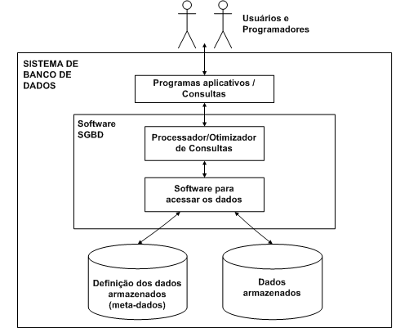

**Figura 1 –** Conceituando Banco de dados e SGBD; **Fonte:** site - certifiquei.com.br

### 1.3.17- Requisitos de um Software

São as ações que o software deve executar, possuindo características e condições próprias, de forma a automatizar uma tarefa de um processo de negócio. (Site: rederequisitos.com.br, Junho 15, 2022)

#### 1.3.17.1- Requisitos Funcionais

Expressa uma ação que deve ser realizada através do sistema, ou seja, um requisito funcional é “o que sistema deve fazer“. Os requisitos funcionais por definição, é uma característica, funcionalidade ou necessidade que o sistema deve contemplar, as funcinalidades presentes no software. (Site: rederequisitos.com.br, Junho 15, 2022)

#### 1.3.17.2- Requisitos Não Funcionais

Pode ser definido como “de qual maneira o sistema deve fazer“. Por outro lado pode parecer muito vago e com pouco sentido, mas é muito simples assimilar o conceito. Dessa forma, requisitos não funcionais devem sempre ser mensuráveis, ou seja, deve ser possível verificar se ele está ou não sendo atendido pelo software. (Site: rederequisitos.com.br, Junho 15, 2022)

### 1.3.18- UML

Basicamente, UML (Unified Modeling Language) é uma linguagem de notação (um jeito de escrever, ilustrar, comunicar) para uso em projectos de sistemas.

Esta linguagem é expressa através de diagramas. Cada diagrama é composto por elementos (formas gráficas usadas para os desenhos) que possuem relação entre si.

Os diagramas da UML se dividem em dois grandes grupos: diagramas estruturais e diagramas comportamentais.

Diagramas estruturais devem ser utilizados para especificar detalhes da estrutura do sistema (parte estática), por exemplo: classes, métodos, interfaces, namespaces, serviços, como componentes devem ser instalados, como deve ser a arquitectura do sistema etc.

Diagramas comportamentais devem ser utilizados para especificar detalhes do comportamento do sistema (parte dinâmica), por exemplo: como as funcionalidades devem funcionar, como um processo de negócio deve ser tratado pelo sistema, como componentes estruturais trocam mensagens e como respondem às chamadas, etc.

(Site: ateomomento.com.br, diagramas-uml)

### 1.3.19- Metodologia de Desenvolvimento de software

As metodologias de desenvolvimento de software consistem, basicamente, no conjunto de abordagens que podem ser utilizadas para a criação de sistemas de processamento de dados.

O sucesso de qualquer projecto voltado à elaboração de software depende directamente da escolha da metodologia mais adequada.

Para garantir mais eficiência em todo o desenvolvimento, cabe ao responsável pela equipe conhecer as diferentes metodologias disponíveis e optar por aquela que seja melhor para o seu caso.

É evidente que cada método possui vantagens e desvantagens, por isso é indispensável conhecer as metas, os objectivos, prazos e orçamentos envolvidos no projecto para determinar qual é a abordagem mais alinhada.

(Site: monitoratec.com.br, metodologias-de-desenvolvimento-de-software 2020)

#### 1.3.19.1- Metodologias tradicionais

Nas metodologias tradicionais, as etapas são estáticas e por se trabalhar com um escopo fechado, há pouco espaço para mudança. A entrega geralmente é feita apenas ao final do projecto, então o cliente demora um pouco mais para ver os resultados.

Uma das mais principais é a Cascata. Nessa metodologia, inicialmente procura-se compreender completamente qual o problema a ser resolvido, seus principais requisitos e suas restrições; na sequência, é preciso projectar soluções que atendam a todos os requisitos e restrições. Feito isso, inicia-se a implementação do projecto, e quando toda a etapa de implementação é concluída, há a verificação com cliente se a solução atende aos requisitos estabelecidos, realizando também a entrega do produto.

(Site: monitoratec.com.br, metodologias tradicionais)

#### 1.3.19.2- Metodologias ágeis

Entrando na categoria das metodologias ágeis, ela são mais flexíveis e tem uma entrega de resultados contínua. Há um maior contacto com o cliente em busca de feedbacks e alinhamento de expectativas. Além disso, as etapas são menores, o que facilita a abertura para alterações.

A principal delas é o SCRUM. Esse framework ágil pode ajudar muito na organização do seu projecto e também da sua equipe. O SCRUM possui 3 pilares: transparência, inspecção e adaptação. Essa metodologia é muito boa para ajudar a organizar a “casa”. Equipes que estão com dificuldades de priorizar suas actividades, e não tem muita regularidade nas reuniões de projecto, podem se beneficiar muito do uso scrum.

Além disso, ele também é um processo evolucionário, que pode ser melhorado com o tempo e se adequar ao que sua equipe precisa.

Outra metodologia bastante interessante é o Kanban. A ideia é que as tarefas sejam executadas em etapas, e sob demanda, para utilizar os recursos de forma inteligente, sem desperdício e mantendo o fluxo de trabalho em funcionamento constante.

A partir dessa ideia, foi concebido o método Kanban e seus princípios. Ele, se tornou uma ferramenta importante, e que pode ser utilizado não só como uma metodologia de desenvolvimento de software, mas também como um gerenciador do seu fluxo de trabalho.

O Kanban, assim como outras metodologias ágeis, é um processo evolucionário. Por isso, você pode começar com uma implementação simples e evoluir isso com o tempo. Se você deseja metrificar suas entregas por exemplo e ter maior previsibilidade, essa metodologia pode funcionar muito bem.

(Site: monitoratec.com.br, metodologias-de-desenvolvimento-de-software 2020)

### 1.3.20- Teste de Software

O teste de software geralmente é a última etapa na construção de um programa, visando validar o seu nível de qualidade. Os defeitos que um teste busca identificar incluem erro de compatibilidade, de algum algoritmo, de requisitos que não podem ser complementados, limitação de hardware etc. A lista é grande e aumenta com o tamanho do programa. (Site: blog.onedaytesting.com.br, teste-de-software)

#### 1.3.20.1- Teste de caixa branca

Utiliza o aspecto interno do programa/sistema, o código fonte, para avaliar seus componentes. Ele também é conhecido como teste orientado à lógica ou estrutural. Podem ser analisados itens como: fluxo dos dados, condição, ciclos etc. Na hora de implementá-lo é preciso verificar a criticidade, a complexidade, a estrutura e o nível de qualidade que se pretende obter do programa, envolvendo confiança e segurança; (Site: blog.onedaytesting.com.br, teste-de-software)

#### 1.3.20.2- Teste de caixa preta

Diferente do teste anterior, que prioriza os aspectos internos, o teste da caixa preta verifica aspectos externos. Os requisitos funcionais do sistema são avaliados. Não se observa o modo de funcionamento, sua operação, tendo como foco as funções que deverão ser desempenhadas pelo programa. Desse modo, avalia-se se um grupo de entrada de dados resultou nas saídas pretendidas, levando-se em consideração a especificação do programa. Ou seja, o que se esperava que o software deveria fazer. É conhecido também como técnica funcional; (Site: blog.onedaytesting.com.br, teste-de-software)

#### 1.3.20.3- Teste de caixa cinza

Esse tipo de teste une os dois anteriores, por isso o termo “cinza”. Avalia tanto os aspectos internos quanto os externos, de entrada e saída. Pode utilizar-se de engenharia reversa; (Site: blog.onedaytesting.com.br, teste-de-software)

### 1.3.21- Sistema de Informação

É a expressão utilizada para descrever um Sistema, seja ele um sistema informacional computadorizado, seja manual, que abrange pessoas, máquinas e/ou métodos organizados para coleccionar, armazenar, processar, transmitir e disseminar dados que representam informação para o utilizador e/ou cliente. (Site: wikipedia.org, Sistema de Informação)

### 1.3.22- Supabase

É uma alternativa de código aberto ao Firebase. Este é um título em negrito, porque o Firebase se destina a ser uma solução completa, com vários recursos como autenticação, armazenamento de arquivos, funções sem servidor, SDK e muito mais. (Site: supabase.com, GetStarting)

# CAPÍTULO II – ARQUITETURA E IMPLEMENTAÇÃO

Este capítulo tem como objectivo apresentar estrutura do sistema web em questão, como foram utilizadas as ferramentas detalhadas no capítulo I , sempre cumprindo os objctivos mencionados no início deste trabalho.



## Metodologia de Desenvolvimento

A organização das tarefas de um projecto, bem como detalhar cada etapa pode ser a resposta para o sucesso de um projeto. É por isso a melhoria contínua ao nível das metodologias ou princípios de desenvolvimento ajudam a criar aplicações de forma mais estruturada, rápida e eficaz. Por isso escolhi a metodologia de desenvolvimento Scrum.

A aplicação do conceito Scrum é mais frequente nas indústrias de softwares e desenvolvimento de produto. Isso se dá principalmente pelas entregas constantes que agregam valor ao cliente, além de dar melhor resposta às mudanças de requisitos.

Através do Scrum é possível dividir grandes tarefas em atividades individuais, para que possam ser executadas por mais pessoas ao mesmo tempo e, assim, ganhe-se em escalabilidade e agilidade na entrega final.

Através do Scrum é possível, em questão de horas, identificar gaps e gargalos na operação e transformá-los em oportunidades de melhoria e otimização. Com isso, é possível encontrar soluções de forma mais certeira para os diferentes problemas encontrados em sistemas e testá-las com velocidade para minimizar ao máximo os possíveis impactos.

### 2.1.1- A Implementação do Scrum no projecto

A seguir, detalhai algumas etapas da metodologia Scrum, que foram aplicadas no desenvolvimento do sistema web em questão.

Os papéis: Product Owner, Scrum Master e a Equipe de Desenvolvimento Scrum (Dev. Team);

Product backlog: na introdução deste trabalho foi feita definição dos requisitos e skills necessárias para o desenvolvimento do sistema, através do levantamento dos requisitos em conjunto com os stakeholders do projeto principalmente os estudantes (são eles os beneficiários), é gerada uma lista de prioridades conhecida como product backlog.

BackLog utilizado:

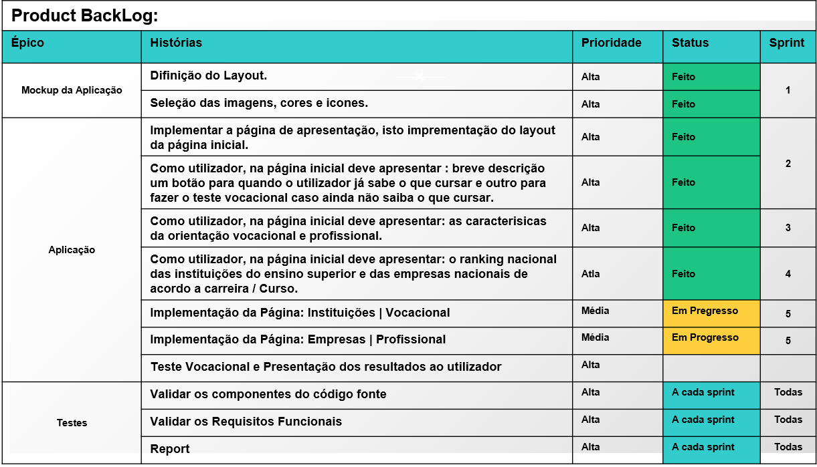

**Tabela 2.1 –** Product BackLog; **Fonte:** Autor

Sprint: após o levantamento de todos os requisitos, o desenvolvimento do projeto poderá ser feito de forma incremental e dividido em ciclos com duração variável, períodos chamados de sprints.

Para o projecto em questão, optei pela utilização de sprints semanais devido à dinamicidade deste tipo de projeto.

Considerando que já tenho a lista priorizada de todos os requisitos (product backlog) e a definição da duração da sprint, para o início do desenvolvimento da solução, a metodologia Scrum diz que é necessário planejar qual porção dos requisitos será executada no próximo ciclo.

Como exemplo Sprint número 2:

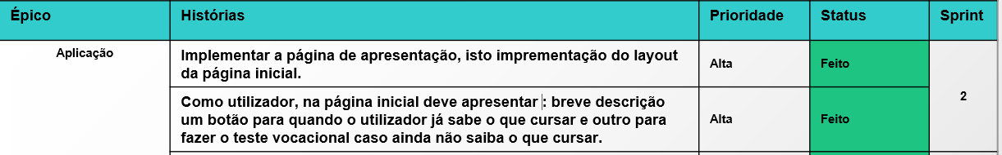

**Tabela 2.2 –** Histórias do Sprint; **Fonte:** Autor

Resultados da Sprint número 2:

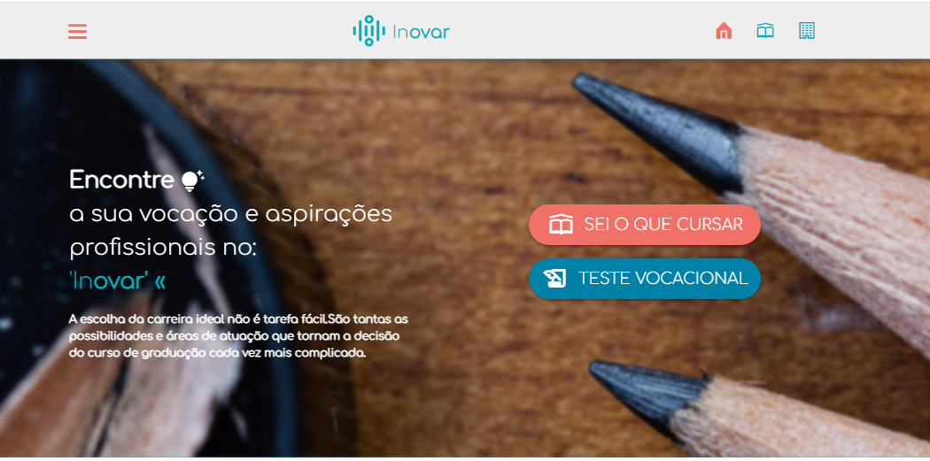

**Figura 2.1 –** Tela Inical da plataforma Inovar; **Fonte:** Autor

Sprint backlog: dentro do método Scrum, o ato de planejar a próxima sprint ocorre de forma frequente até o término do projeto.

Ele é conhecido como sprint planning e dá origem ao sprint backlog — no qual são “subtraídas” as tarefas do product backlog.

Daily scrum: com a definição dos itens que serão desenvolvidos na sprint, o acompanhamento e alinhamento da comunicação sobre o projeto é feito através da daily scrum.

A ideia principal deste evento da metodologia Scrum é que cada pessoa envolvida com o projeto dê um breve overview sobre o andamento das atividades pelas quais ela está responsável.

No final de cada sprint, é aconselhável a aplicação de dois eventos do método Scrum, que visam monitorar e controlar o desempenho do projeto: a sprint review e sprint retrospective.

Sprint review e retrospective: de forma concisa, a sprint review tem o objetivo de avaliar os objetivos da sprint e adaptar, se necessário, o product backlog.

Já a sprint retrospective visa avaliar, junto com a equipe envolvida no projeto, os pontos positivos e negativos que aconteceram no ciclo que se encerra.

Para melhor entendimento da metodologia Srcum, a imagem abaixo demonstra todo ciclo dos eventos que podem ser aplicados, por exemplo, no desenvolvimento de chatbots.

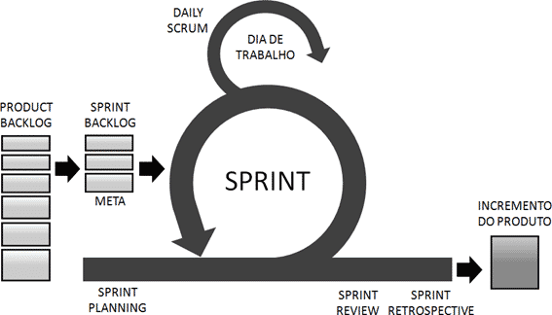

**Figura 2.2 –** Ciclo do Sprint; **Fonte:** site - take.net

## Requisitos Funcionais

Os RF são todos os problemas e necessidades que devem ser atendidos e resolvidos pelo software por meio de funções ou serviços. Alguns exemplos desse tipo de requisito.

|  |  |  |  |
| --- | --- | --- | --- |
| **Código** | **Identificação** | **Classificação** | **Autor** |
| RF01 | Efetuar teste vocacional | Essencial | Usuário |
| RF02 | Pesquisar por cursos | Importante | Usuário |
| RF03 | Ver informações sobre orientação vocacional | Essencial | Usuário |
| RF04 | Pesquisar por instituições empregadora | Importante | Usuário |
| RF05 | Ver informações sobre orientação profissional | Importante | Usuário |
| RF06 | Gerir as testes vocacionais | Importante | Administrador |
| RF07 | Gerir as entidades empregadoras | Importante | Administrador |
| RF08 | Gerir as instituições de ensino | Importante | Administrador |
| RF09 | Gerir os cursos | Importante | Administrador |

**Tabela 2.3 –** Requisitos Funcionais; **Fonte:** Autor

## Requisitos Não Funcionais

Os RNF são todos aqueles relacionados à forma como o software tornará realidade os que está sendo planejado. Ou seja, enquanto os requisitos funcionais estão focados no que será feito, os não funcionais descrevem como serão feitos.

|  |  |  |
| --- | --- | --- |
| **Código** | **Identificação** | **Classificação** |
| RNF01 | O sistema deve ser acedido via web por PC e smartphones | Importante |
| RNF02 | O sistema de ser hospedado em um servido de hospedagem | Importante |
| RNF03 | O sistema deve suportar múltiplos acessos simultaneamente | Importante |

**Tabela 2.4 –** Requisitos Não Funcionais; **Fonte:** Autor

## Diagramas

Sendo que diagrama é a representação visual estruturada e simplificada de um determinado conceito ou ideia ou esquema, abaixo com base ao UML apresento os seguintes diagramas do sistema:

### 2.4.1- Caso de Uso

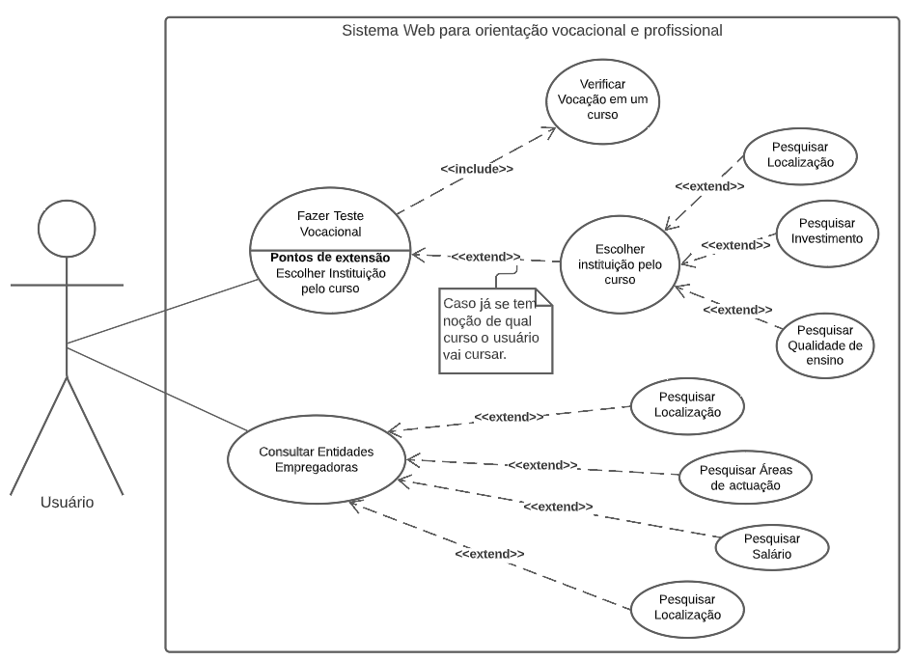

**Figura 2.3 –** Caso de uso do usuário; **Fonte:** Autor

|  |  |
| --- | --- |
| **Autor** | **Usuário** |
| Condição | --- |
| Cenário Principal | Aceder o sistema e realizar o teste vocacional |
| Cenário Alternativo | Escolher instituição pelo curso, isto, tendo o usuário de antemão o curso pretendido, só resta a pesquisa pela instituição de ensino que se adequa às suas condições. |
| Cenário Alternativo | O usuário tem a possibilidade de simplesmente consultar as entidades empregadoras, de acordo ao curso e outros parâmetros. |

**Tabela 2.5 –** Caso de uso do Usuário; **Fonte:** Autor

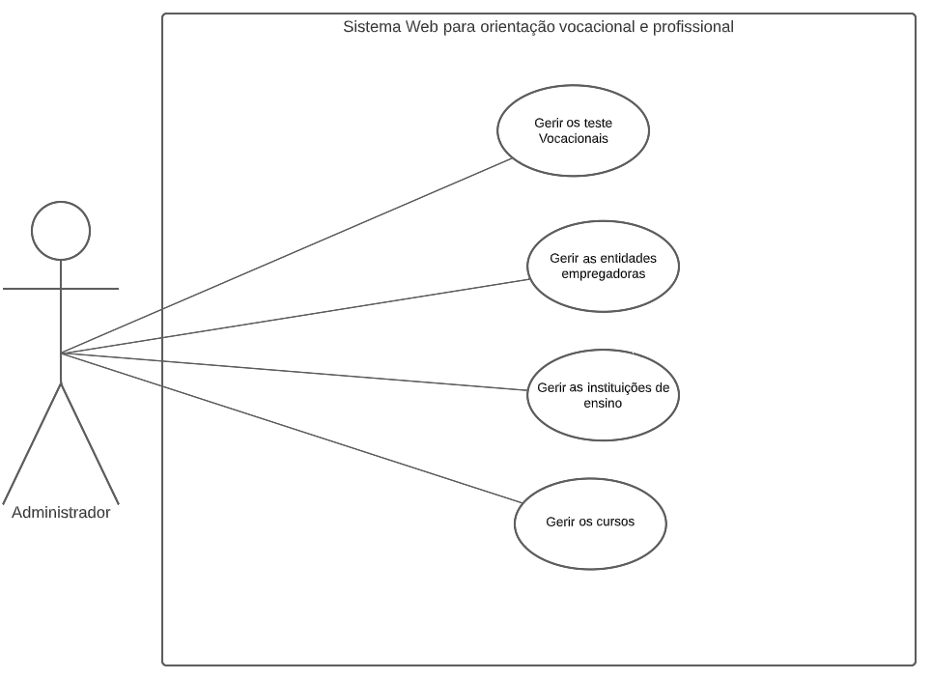

**Figura 2.4 –** Caso de uso do administrador; **Fonte:** Autor

|  |  |
| --- | --- |
| **Autor** | **Administrador** |
| Pré-Condição | Ter acesso ao CRM de gestão |
| Cenário Principal | - Gerir o teste vocacional - Crud das perguntas - Crud dos Cursos |
| Cenário Alternativo | - Crud das instituições |
| Cenário Alternativo | - Crud das entidades empregadoras |

**Tabela 2.6 –** Caso de uso do Administrador; **Fonte:** Autor

### 2.4.2- Classe

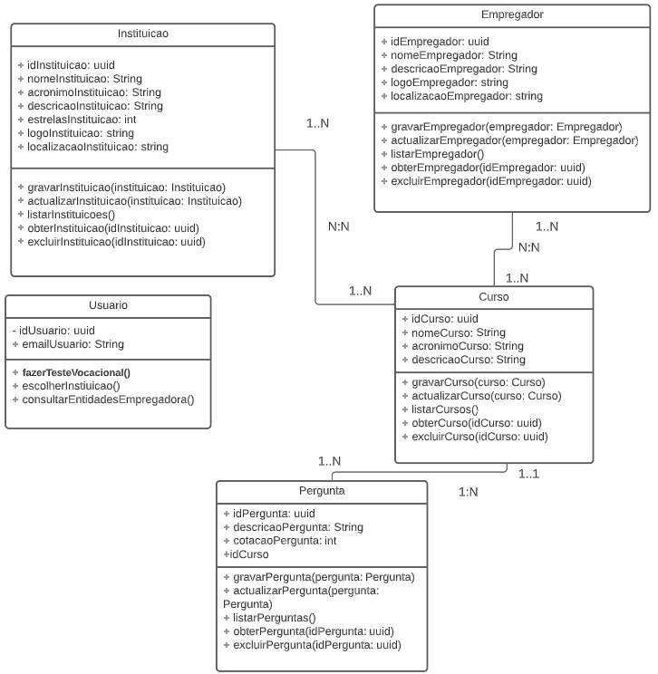

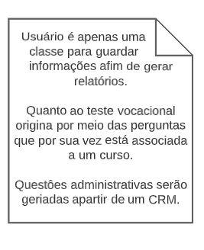

**Figura 2.5 –** Diagrama de classe; **Fonte:** Autor

### 2.4.3- Sequência

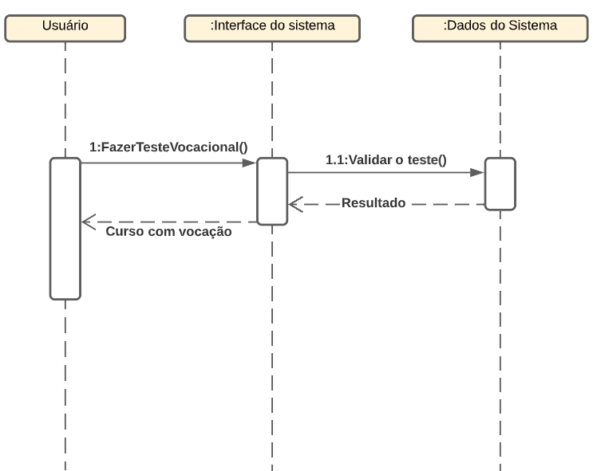

**Figura 2.6 –** Diagrama de sequência : fazer teste vocacional; **Fonte:** Autor

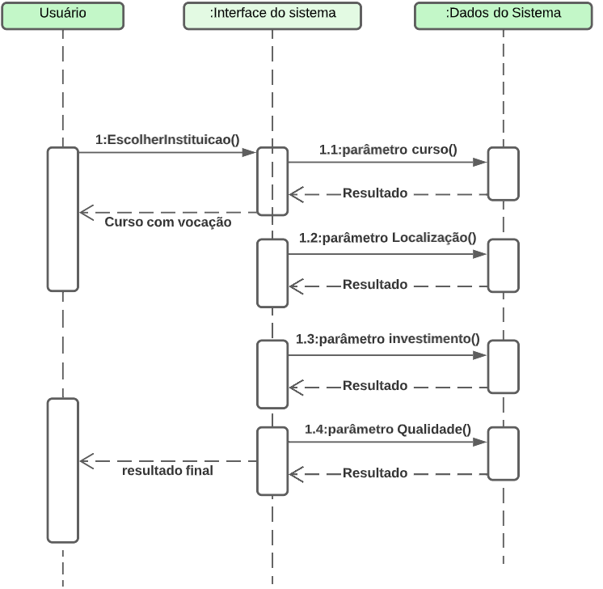

**Figura 2.7 –** Diagrama de sequência : escolher instituição; **Fonte:** Autor

## Base de Dados

Para a solução de base de dados utilizou-se o Supabase, por conta da dinâmica do projecto, além de que o supabase fornece armazenamento de objeto de código aberto que pode conter qualquer tipo de arquivo com alta escalabilidade incorporada. Ele fornece uma API conveniente que permite políticas e permissões personalizadas.

Alguns recursos como integração de CDN e autotransformação e otimização (redimensionamento e compactação de mídia) estarão disponíveis em breve. Com a adição desses recursos, o armazenamento Supabase será um forte concorrente do armazenamento Firebase.

Supabase se destaca pelos seguintes motivos:

* Supabase lida com o dimensionamento para você (embora use um banco de dados SQL)
* Ao contrário do Firebase, você pode realizar consultas complexas ou pesquisas de texto
* A migração de dados é direta no Supabase, pois usa PostgreSQL, então você pode importar dados por meio de um arquivo.sql

Existem, no entanto, várias desvantagens em usar o Supabase. Eles incluem:

* Recursos limitados
* Requer que você habilite os recursos de replicação para uma tabela para receber atualizações em tempo real
* Quando as atualizações em tempo real estão ativadas, as políticas de segurança do Supabase não se aplicam
* Seu SDK suporta apenas JavaScript (o suporte para outros idiomas ainda está em beta)

### Autenticação com Supabase

Cada projeto Supabase vem com autenticação integrada, autorização e gerenciamento de usuário sem a necessidade de nenhuma outra ferramenta.

O Supabase fornece uma API simples para integrar provedores de serviços de autenticação de terceiros, como Google, Apple, Twitter, Facebook, Github, Azure, Gitlab e Bitbucket. Ele também oferece suporte a logins corporativos, como SAML.

### Como Supabase gerencia dados em tempo real

Supabase usa várias ferramentas com PostgreSQL para fornecer atualizações em tempo real. Eles são os seguintes:

* Tempo real permite que você ouça eventos no PostgreSQL como inserções, atualizações e exclui e converte dados em formato JSON usando WebSockets
* Postgres-meta permite que você consulte PostgreSQL por meio de uma API REST
* PostgREST transforma o banco de dados PostgreSQL em uma API RESTful
* GoTrue gerencia usuários por meio de uma API SWT que gera tokens SWT
* Kong é um gateway de API nativo da nuvem

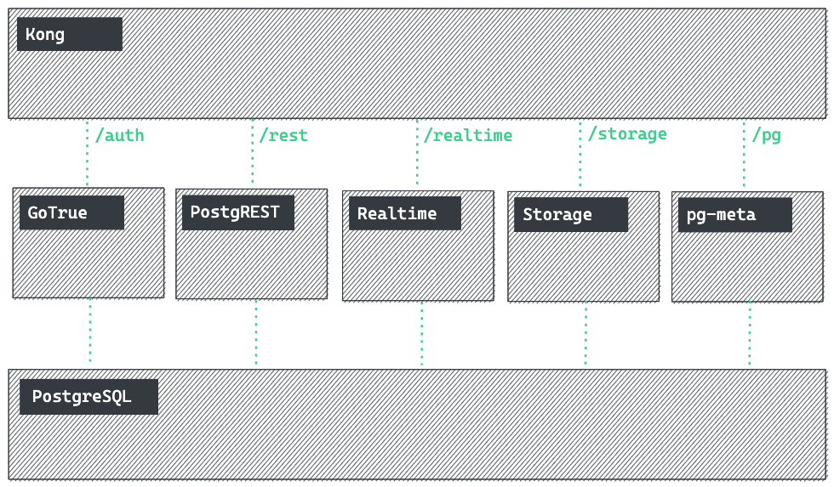

**Figura 2.8 –** Fluxo auth do supabe; **Fonte:** site: br.atsit.in

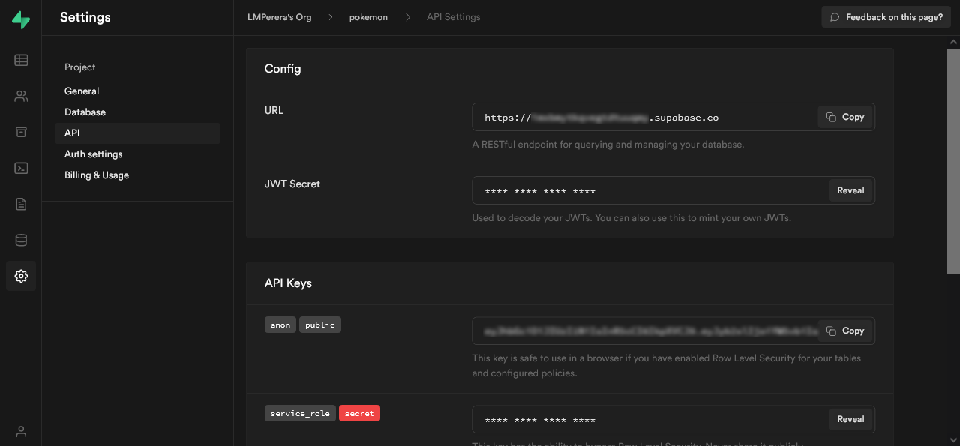

**Figura 2.9 –** Integração com o supabe; **Fonte:** Autor

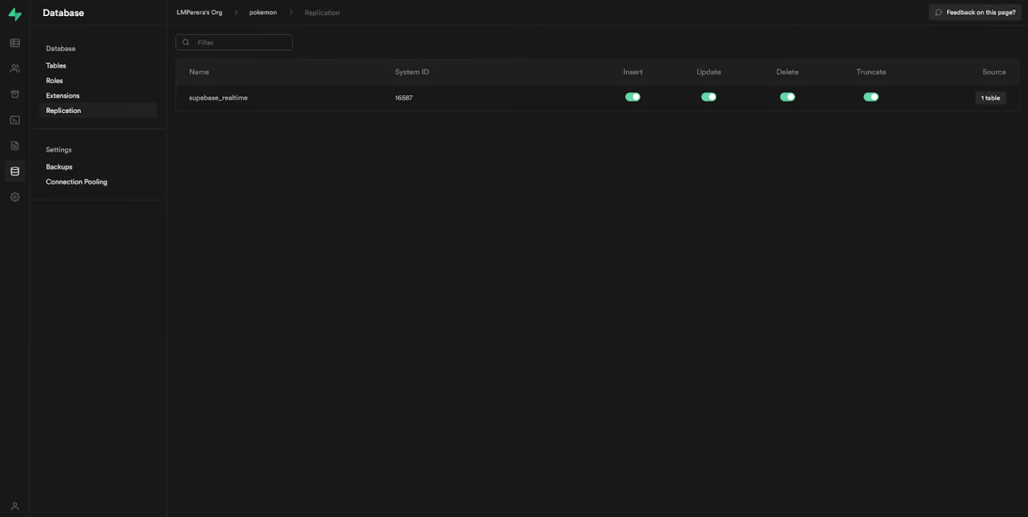

**Figura 2.10 –** Supabe dashboard; **Fonte:** Autor

## Ferramentas e tecnologias

* **Visual Studio Code:** Para editor de código.
* **Figma:** Para modelagem gráfica.

### 2.6.1- Frontend – Linguagens e Helpers

* **Javascript**: Para a linguagem de programação principal
  + **Vue.JS:** Para construir as interfaces grafica.
    - **Quasar Framework:** Como biblioteca para estilização.

### 2.6.2- Backend – Linguagens e Helpers

* **NodeJs**: Como framework principal.
* **Supabase**: Como solução para o banco de dados.

# CAPÍTULO III – ANÁLISES DOS RESULTADOS



## Casos de Testes

É necessário gerar casos de teste afim de termos um conjunto de condições para validarmos se o sistema está em ordem.

## Teste de Caixa Branca

Esse tipo de teste também é conhecido como teste estrutural ou caixa de vidro, já que busca garantir a qualidade na implementação do sistema. Logo, ele tem por objetivo validar, apenas, a lógica do produto.

|  |  |
| --- | --- |
| **Cenário** | **Compilação** |
| **Compilador** | |
| Pré-Condição | Simular um erro de compilação |
| Pós-Condição | Resumo submetido a este processo |
| Critério de sucesso | Alertar o componente com defeito |
| RESULTADO | Foi executado e **Notificou o erro** em componente App-Home-Locale |

**Tabela 3.1 –** Cenário deCompilação ; **Fonte:** Autor

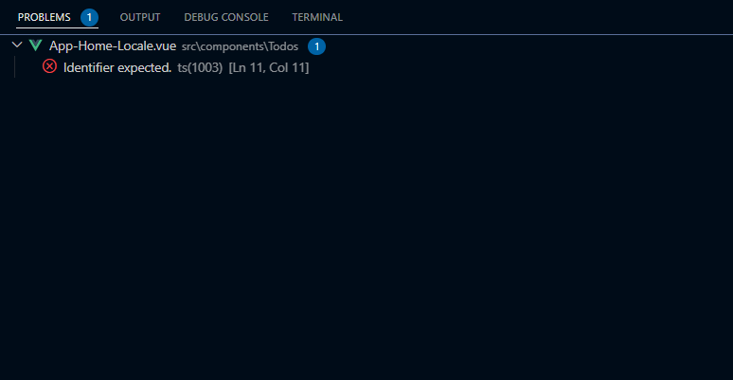

**Figura 3.1 –** Compilação sem sucesso; **Fonte:** Autor

|  |  |
| --- | --- |
| **Cenário** | **Debug** |
| **Compilador** | |
| Pré-Condição | Bug de sintaxe zero |
| Pós-Condição | Resumo submetido a este processo |
| Critério de sucesso | Realizar está acção em **60 000 milisegundos** equivalente a **60 segundos** |
| RESULTADO | Foi executado e **26 842 milisegundos** equivalente a  **26,8 segundos** |

**Tabela 3.2 –** Cenário deDebug ; **Fonte:** Autor

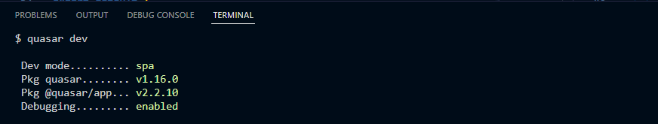

**Figura 3.2 –** Complicação com sucesso; **Fonte:** Autor

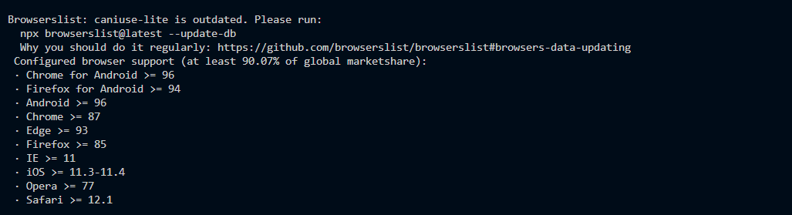

**Figura 3.3 –** Validação dos dispositivos; **Fonte:** Autor

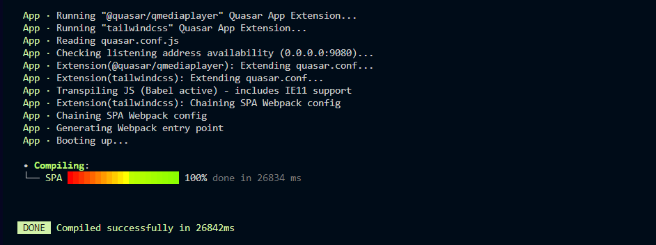

**Figura 3.4 –** Gerando SPA da aplicação; **Fonte:** Autor

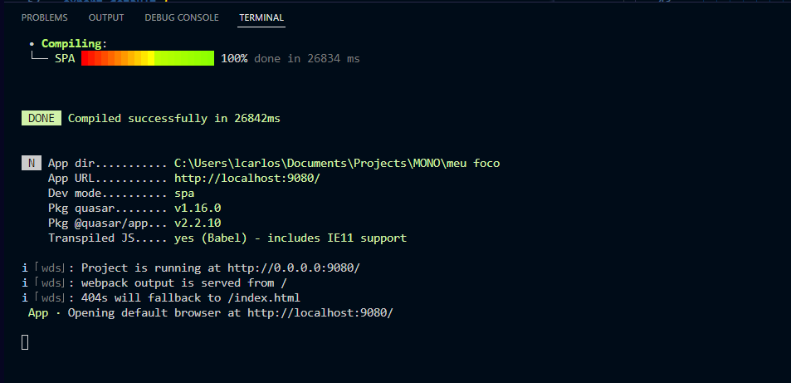

**Figura 3.5 –** Cenário de Debug; **Fonte:** Autor

|  |  |
| --- | --- |
| **Cenário** | **Erro em Teste de ciclo** |
| **Compilador** | |
| Pré-Condição | Simular um erro de código |
| Pós-Condição | Resumo submetido a este processo |
| Critério de sucesso | Retornar erro tanto a nível do compilador e a interface da consola do browser |
| RESULTADO | Foi executado e **Notificou o erro** em todos os cenário |

**Tabela 3.3 –** Cenário deErro em Teste de ciclo ; **Fonte:** Autor

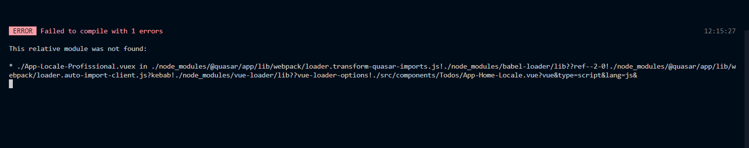

**Figura 3.6 –** Compilador Erro em Teste de ciclo; **Fonte:** Autor

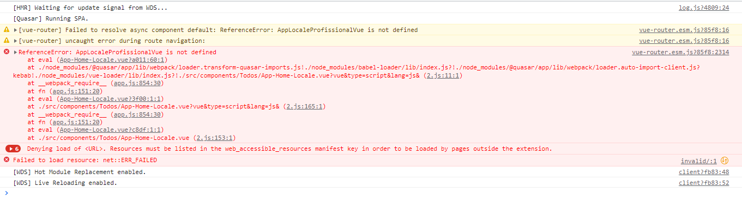

**Figura 3.7 –** Browser Erro em Teste de ciclo; **Fonte:** Autor

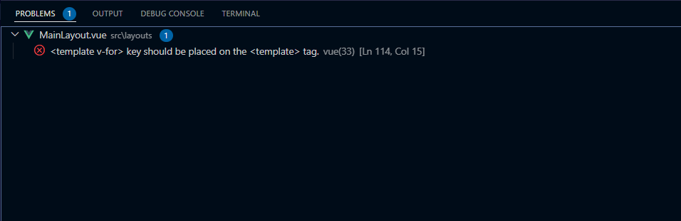

**Figura 3.8 –** Ciclo “For” Erro em Teste de ciclo; **Fonte:** Autor

## Imagens do Sistema

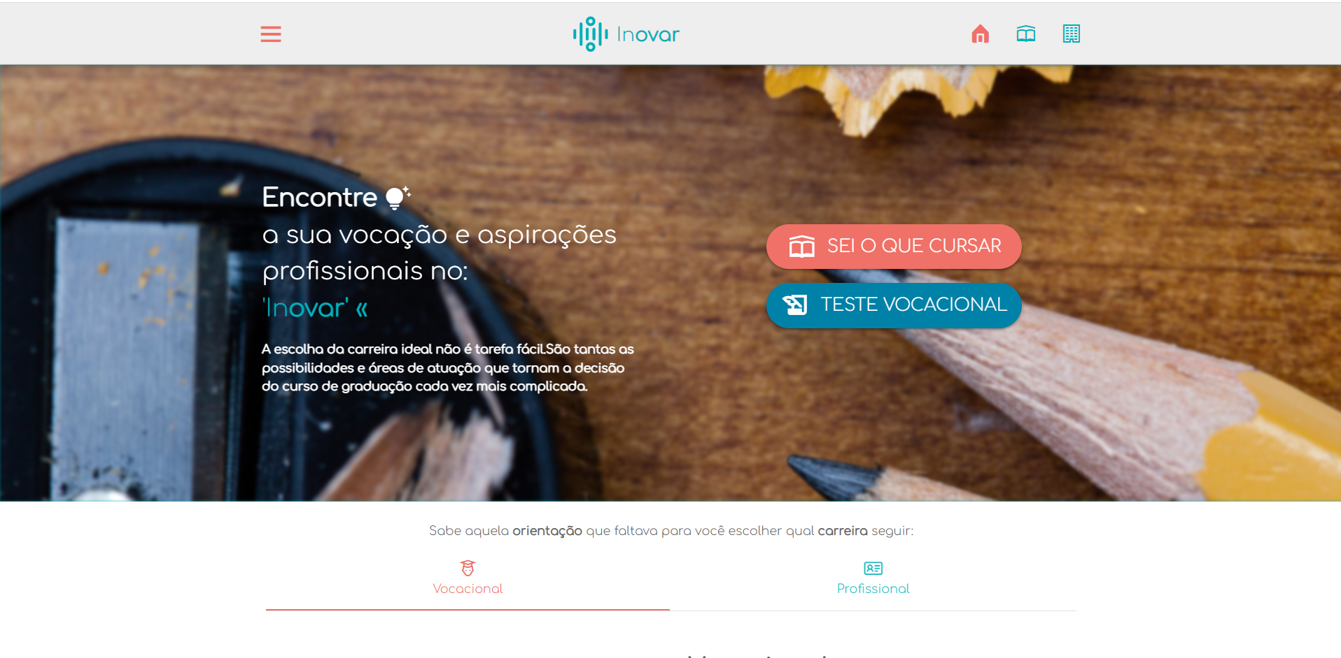

**Figura 3.9 –** Tela inicial; **Fonte:** Autor

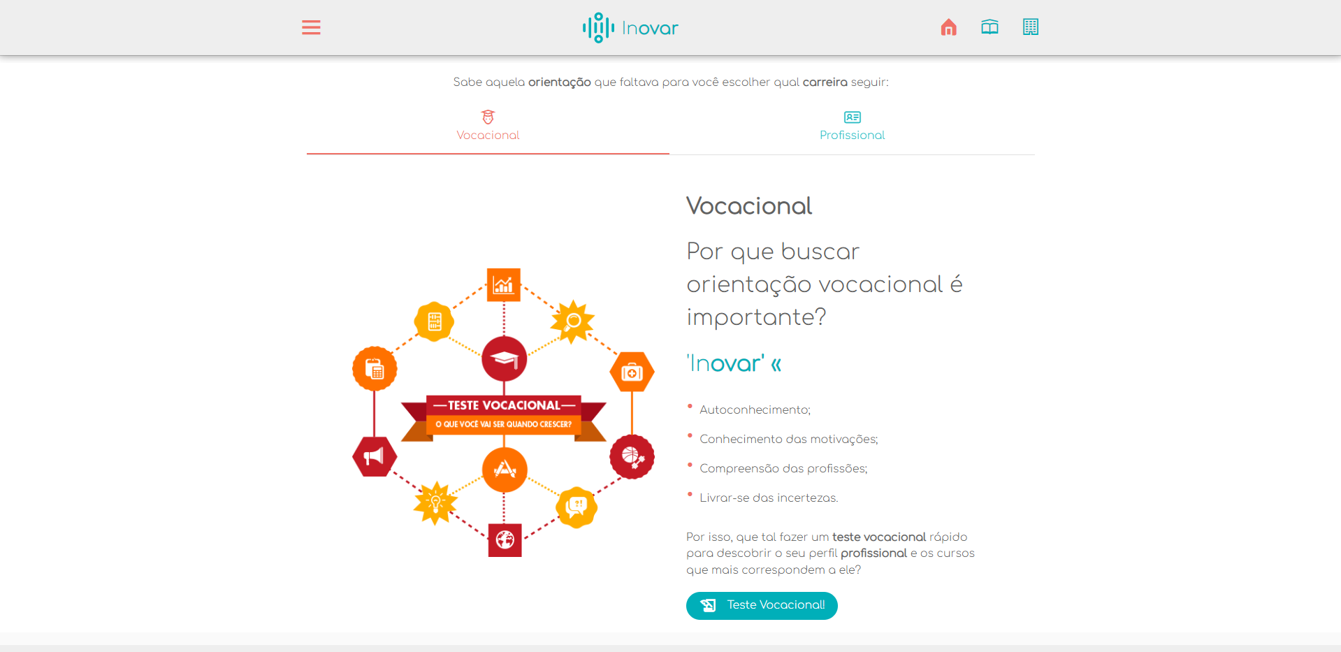

**Figura 3.10 –** Tela inicial: Secção Vocacional; **Fonte:** Autor

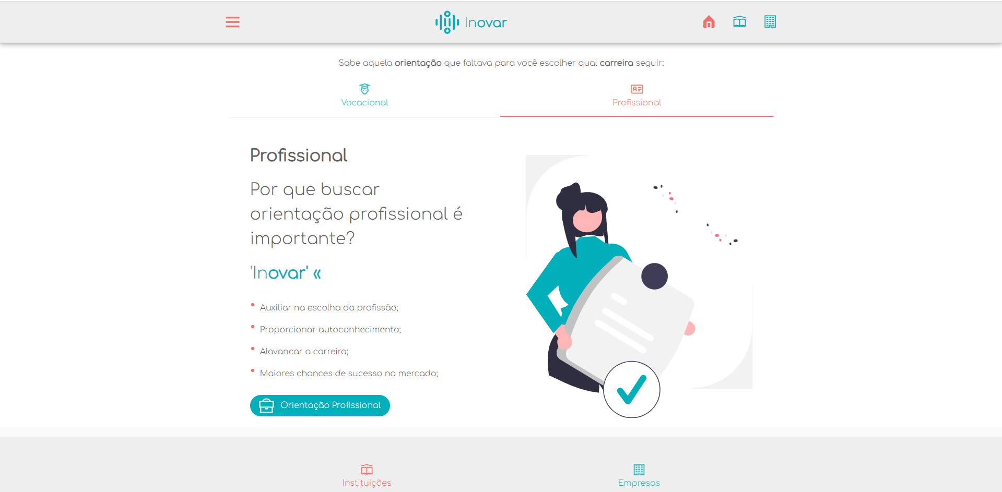

**Figura 3.11 –** Tela inicial: Secção Profissional; **Fonte:** Autor

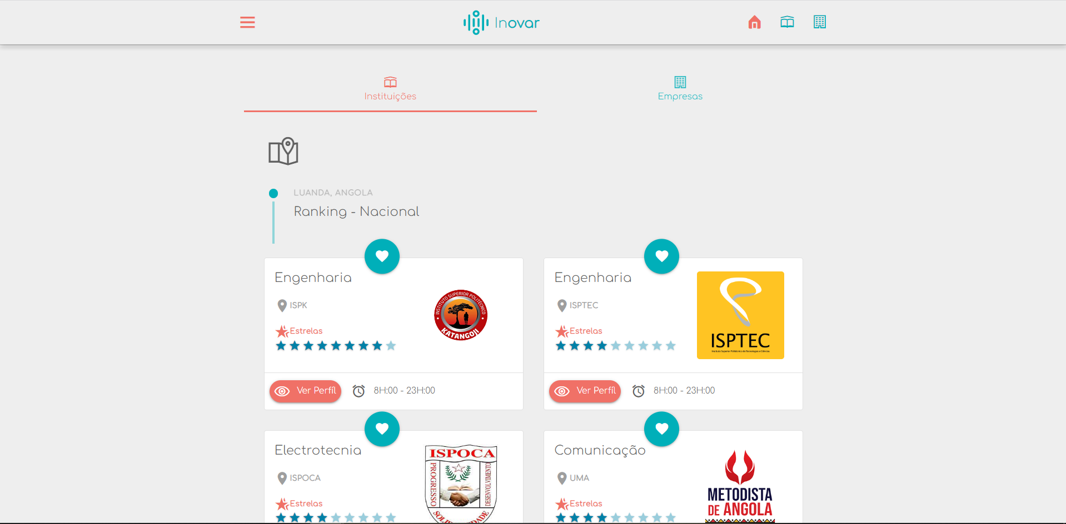

**Figura 3.12 –** Tela inicial: Secção Instituições; **Fonte:** Autor

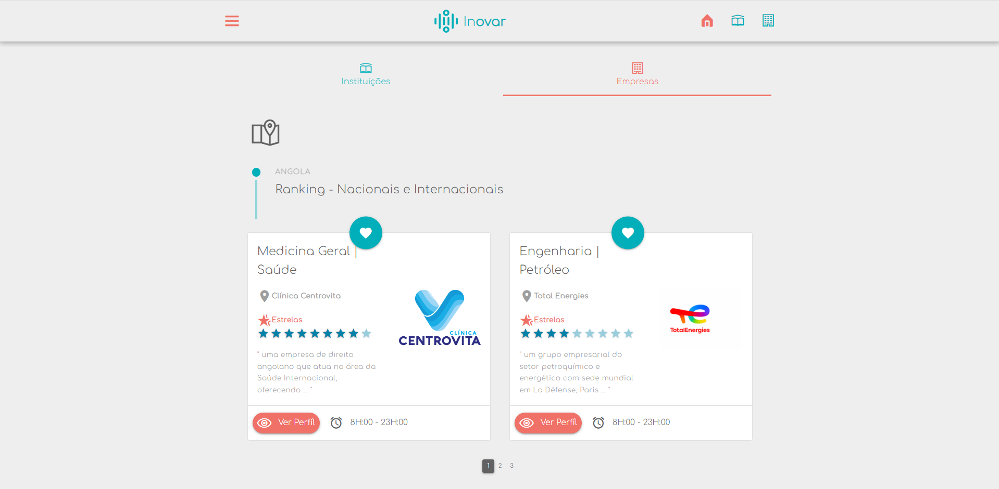

**Figura 3.13 –** Tela inicial: Secção Empresas; **Fonte:** Autor

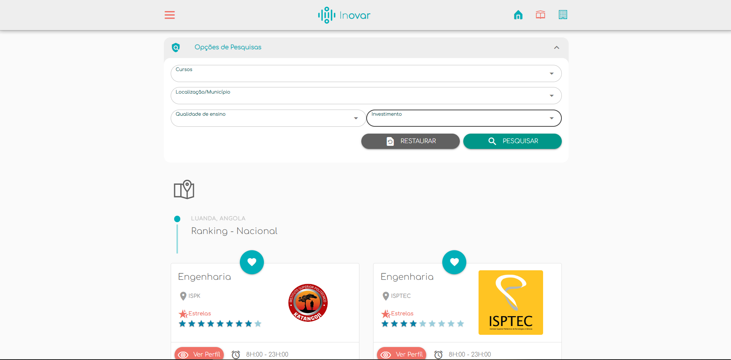

**Figura 3.14 –** Instituições:; **Fonte:** Autor

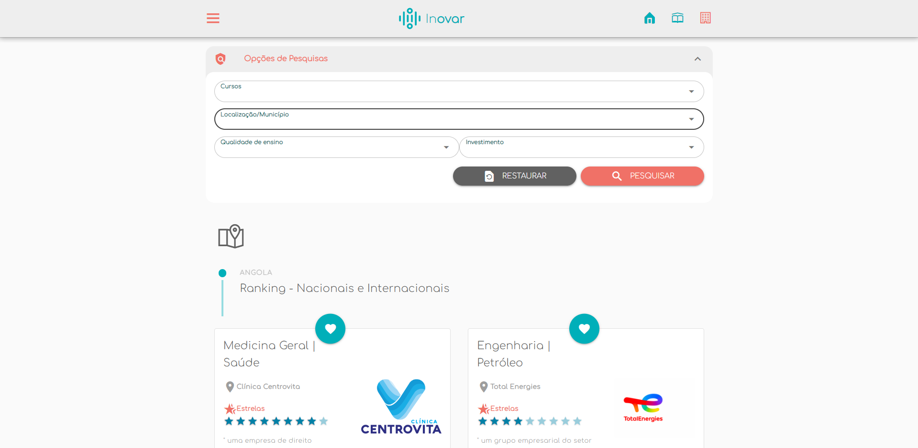

**Figura 3.15 –** Empresas; **Fonte:** Autor

# CONCLUSÃO

O presente trabalho teve como objectivo desenvolver um sistema web para contribuir no processo de orientação vocacional e profissional dos estudantes do ensino médio do colégio inovador. Foi possível realizar uma investigação científica afim de conhecer os fundamentos que sustentam o tema em questão, isso com bases na vasta gama de informações a respeito, para além das experiências reais e vividas sendo eu parte deste conjunto.

Foi possível identificar o actual processo, bem como definir métodos e estratégias, afim de mitigar o problema enfrentado pelos alunos, tudo isso depois de uma vasta avaliação e sintetização dos fundamentos que sustentam o tema.

Por fim, podemos notar que com a finalização do sistema é possível com rapidez, facilidade avaliar com base as pretensões e gostos qual melhor carreira seguir e consequentemente ter um futuro profissional de sucesso.

# RECOMENDAÇÕES

Em recomendação, quando o sistema INOVAR for implementado, o usuário deve realizar o teste com seriedade e responsabilidade para a melhor utilização dos benefícios que a plataforma fornece, sendo o ator principal usuário tal como tratado nos capítulos anteriores visa-se mitigar o problema base desse trabalho.

Também se recomenda que a aplicação seja hospedada na cloud, pois sendo um sistema construído com base a metodologias ágeis é provável que o número de host acedendo a aplicação se multiplique de decorrer no tempo, sendo assim não há métricas exatas para os recursos futuros. Estando na cloud tem-se mais flexibilidade de adicionar e retirar recursos podendo assim escalar incontavelmente a aplicação.

# BIBLIOGRAFIA

MULLER, M. (1986). Orientação vocacional. Porto Alegre: Artes Médicas.

LUCCHIARI, D. H. P. S. (1993). Pensando e vivendo a orientação profissional.

JENSCHKE, B. (2002). Educação profissional em escolas em uma perspectiva internacional. Orientação vocacional ocupacional. Novos achados teóricos, técnicos e instrumentos para a clínica, escola e a empresa.

LUCCHIARI, D. H. P. S. (2002) A escolha profissional do jovem ao adulto. São Paulo: Summus Editorial.

REY, F.G. Thompson (2003). Sujeito e subjetividade: uma aproximação histórico cultural.

ALVES, R. (1984). Estórias de quem gosta de ensinar. 3ª ed. São Paulo, Cortez.

CORIA-SABINI, M. A. (2004). Psicologia do desenvolvimento. São Paulo: Ática.

www.psicologia.com.pt (Acesso em 12/01/2011). Costa E. S. -Tomada de decisão vocacional- Carmo Margarida;

LEVENFUS, R.S et al. (1997): Psicodinâmica da Escolha Profissional.1. ed. Porto Alegre.

UVALDO, M.C. C.; RIBEIRO, M. A. Frank Parsons (2007). Trajetória do pioneiro da Orientação Vocacional, profissional e de carreira, Revista Brasileira de Orientação Profissional.

PIMENTA, S.G. (1981). Orientação Vocacional e Decisão: Estudo Crítico da Situação.

HOLLAND, J.L. & HOLLAND,J.E. (1977). Vocational Indecision: More Evidence and Speculation. JournalofCounselingPsychology.

SUPER, D. E. (1975). Determinantes Psíquicos da Escolha Vocacional. In: Arquivos Brasileiros de Psicologia Aplicada.

CYSNEIROS, Paulo G. (2002). Novas tecnologias na sala de aula: melhoria do ensino ou inovação conservadora? Informática Educativa.

|  |  |  |  |  |  |
| --- | --- | --- | --- | --- | --- |
| **Plano de trabalho** | **Fevereiro** | **Março** | **Abril** | **Maio** | **Junho** |
| Identificação e escolha das alternativas | **X** | **X** |  |  |  |
| Fundamentação teórica |  | **X** | **X** | **X** | **X** |
| Desenvolvimento |  |  | **X** | **X** | **X** |
| Teste e Análise dos resultados |  |  |  | **X** | **X** |

# ANEXOS

## Cronograma de actividades

**Tabela 3.4 –** Cronograma ; **Fonte:** Autor

## A.1 Questionário

Caro estudante este questionário faz parte de um projecto de pesquisa que estou a realizar para a obtenção do grau académico (Licenciatura) do curso de Engenharia Informática, na qualidade de estudante do Instituto Superior Politécnico Katangoji.

Não há respostas certas ou erradas relativamente a qualquer dos itens, pretendendo-se apenas a sua opinião pessoal e sincera.

Este questionário é de natureza confidencial. O tratamento deste, por sua vez, é efectuado de uma forma global, não sendo sujeito a uma análise individualizada, o que significa que o anonimato do estudante é respeitado.

A resposta a todas as questões é muito importante.

Obrigado!

I. Identificação

1. Sexo: Masculino_____ Feminino_____

2. Idade: 16 a 18 _____ 19 a 21______ 22 a 24_____

3. Área: Electricidade _____ Contabilidade e Administração______

Informática de Gestão ______ Construção Civil_____

4. Alguma vez participou em sessões de orientação vocacional?

Sim_____ Não____

5. Falaste com alguém acerca da tua escolha vocacional?

Sim_____ Não____

6. Se sim com quem falou?

Mãe____ Pai____ Amigos____ Outros_____________________

7. Qual a área que o teu melhor amigo escolheu?

Electricidade_____ Contabilidade e Administração______

Informática de Gestão______ Construção Civil_____

8. A opinião do teu amigo foi importante para te?

Sim____ Não____

9. Foi fácil para te escolher a área que seguiste?

Sim____ Não____

10. Na tua escolha vocacional achaste que foste influenciado por quem?

Mãe_____ Pai_____ Amigos_____ Outros: quem_______________

11. Existem áreas mais indicadas para raparigas e rapazes?

Sim____ Não____

12. Achas que a área que escolheste é mais indicada para rapazes _____ ou raparigas

____?

13. Já pensaste na tua futura profissão?

Sim____ Não____

14. A tua família apoia-te nas tuas decisões?

Sim____ Não____

15. A tua família apoia-te na tua escolha vocacional?

Sim____ Não_____

16. Quem é o chefe de família?

Mãe_____ Pai____ Outros: quem____________________

17. Qual é a profissão desempenhada pelo chefe da tua família?

Doméstica___ Médico (a)___ Contabilista___ Juiz (a)___ Psicólogo (a)___

Electricista___ Informático___ Professor (a)___ Outros:___________________

18. Achas que a profissão dos teus pais influenciou-te na tua escolha vocacional?

Sim____ Não___

## A.2 Lista das tabelas referidas no texto da memória

|  |  |  |
| --- | --- | --- |
| **Outros** | **Com quem falou** |  |
| Pai/Mãe | 20 | 20% |
| Tia/Tio | 14 | 14% |
| Padrinho/Madrinha | 15 | 15% |
| Professor/a | 14 | 14% |
| Avôs | 17 | 17% |
| Ninguém | 20 | 20% |
| Total | 100 | 100% |

**Tabela 3.5 –** Na tua escolha vocacional achas que foste influenciado por quem * Com quem falou ; **Fonte:** Autor

|  |  |  |
| --- | --- | --- |
| **Outros** | **Com quem falou** |  |
| Pai/Mãe | 15 | 25,42% |
| Tia/Tio | 8 | 13,56% |
| Padrinho/Madrinha | 15 | 25,42% |
| Professor/a | 9 | 15,25% |
| Ninguém | 12 | 20,34% |
| Total | 59 | 100% |

**Tabela 3.6 –** Na tua escolha vocacional achas que foste influenciado por quem; **Fonte:** Autor